il MESSAGGIO DEL RETTOR MAGGIORE
Don Ángel Fernández Artime

STEFANO SÁNDOR È TORNATO A CASA

Una serie di miracolose coincidenze ha circondato e impreziosito
la solenne celebrazione per la benedizione
delle reliquie del martire beato Stefano Sandor,
giustiziato solo perché «faceva il salesiano».

Un caloroso saluto, miei cari amici del carisma di Don Bosco. Il protagonista del mio messaggio questa volta non un giovane incontrato in uno dei miei viaggi, ma un giovane salesiano martirizzato in Ungheria e beatificato.
Quello con Stefano Sandor è un bellissimo incontro del cuore.
È sempre difficile e delicato parla di avvenimenti passati e di posizioni ideologiche perché sono diverse le sensibilità e l'ambiente culturale in cui si vive. Ma i fatti drammatici di questi giorni con la loro scia di sangue e sofferenze rinnovano antiche piaghe che credevamo cancellate per sempre.
Stefano Sandor è un giovane salesiano laico o coadiutore (cioè non sacerdote, ma salesiano consacrato), che a 39 anni fu condannato a morte e giustiziato durante gli anni bui del regime comunista in Ungheria. Il suo crimine è stato quello di “fare il salesiano”: radunare i giovani per attività giovanili, sport e formazione. Per il regime del tempo questo era “alto tradimento”.
Può sembrare assurdo, ma in molte parti del mondo i salesiani danno ancora fastidio ai “pezzi grossi” solo perché vogliono rendere la Terra migliore, incominciando dai piccoli e dai giovani.
Ma la storia di Stefano è molto particolare, sia per quanto riguarda la sua condanna e il modo in cui ha salvato la vita a sei giovani arrestati con lui, sia per quanto riguarda la sua esecuzione e la sua sepoltura in una fossa comune sconosciuta, sia per quanto riguarda il suo ritrovamento 70 anni dopo grazie all'aiuto di un giovane ex studente e di tre professionisti esperti di storia e di test del DNA.
E lo dico perché credo sinceramente che, nonostante le difficoltà che stiamo incontrando anche in questo momento della storia europea e mondiale, Dio continui ad avere l'ultima parola, la parola definitiva, sulla vita e sulla morte. Così è stato per il giovane salesiano Stefano Sándor.
Ho scoperto tutto questo a Budapest, in Ungheria, il 4 giugno 2022. Tutto è sembrato orchestrato dalla Provvidenza.

Il Clarisseum riaperto

Da alcune settimane era stata riconsegnata in proprietà ai salesiani l’elegante struttura del Clarisseum dove era situata un tempo la sede dell’Ispettoria ungherese e di alcuni edifici, tra i quali la tipografia dove lavorava Stefano Sándor, e che 72 anni fa il regime comunista aveva nazionalizzato.
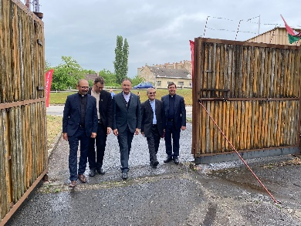
In questa fotografia si vede il momento della nostra entrata da una porta esterna: un passo che non è stato possibile fare negli ultimi 70 anni, fino ad oggi.
Negli spazi dove c’erano i cortili, proprio nel luogo dove Il beato Stefano era stato arrestato e portato al patibolo, è stata organizzata una solenne celebrazione eucaristica, che ho avuto la gioia di presiedere, al termine della quale c’è la stata la benedizione e la collocazione del Reliquiario del Beato Stefano Sándor.

«Io gli devo la vita»
Un altro momento prodigioso e toccante. Stefano Sandor aveva impedito che sei giovani venissero giustiziati con lui.
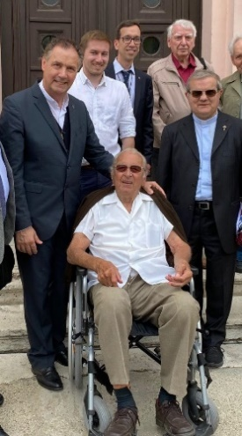
In questa fotografia mi vedete con un uomo seduto su una sedia a rotelle. Sua moglie non è potuta venire perché molto malata. Era uno dei sei giovani che, all'età di 22 anni, furono arrestati insieme a Stefano perché considerati traditori del regime. Dopo un durissimo interrogatorio con torture, il giovane salesiano riuscì in un attimo a parlare con gli altri sei ragazzi e chiese loro di incolparlo di tutto ciò di cui volevano accusarli. I giovani fecero resistenza, ma lui disse loro che, a causa della loro amicizia e della loro fede in Gesù, dovevano farlo per salvarsi la vita. E così è stato. Ecco cosa mi ha raccontato questo ex studente, ex animatore del Clarisseum. Infatti, Stefano fu condannato a morte e loro furono condannati a 8 anni di carcere. Fortunatamente, mi ha detto il nostro amico, tre anni dopo il regime comunista cadde in Ungheria e la loro condanna fu annullata.

Il DNA di un francobollo

Un altro particolare ci dimostra l’eleganza della Provvidenza. Nel luglio del 1952, Stefano Sandor fu catturato sul posto di lavoro, e non fu più rivisto dai confratelli. Per 70 anni non si è saputo dove si trovassero i suoi resti umani. Era stato giustiziato e sepolto in una fossa comune insieme ad altre cinque persone in un bosco alla periferia di Budapest, senza alcun segno o nome che potesse dare qualche indizio. La sepoltura di notte e senza alcuna traccia, faceva parte dell'intenzione di coloro che lo giustiziarono. Per tutti questi anni si è avuta la convinzione che sarebbe stato impossibile trovare i suoi resti. Ma la tenacia di una giovane ex-studentessa, l'esperienza e le altissime conoscenze di un'esperta della storia di quegli anni a Budapest (che aveva intuito dove potessero essere sepolto analizzando ciò che si sapeva di molte altre sepolture dell'epoca), hanno fatto sì che i resti mortali di sei dei giustiziati siano stati ritrovati pochi mesi fa. Sembrava incredibile che fossero stati ritrovati i resti di sei persone; ma restava da capire se una di esse potesse essere il Beato Stefano.
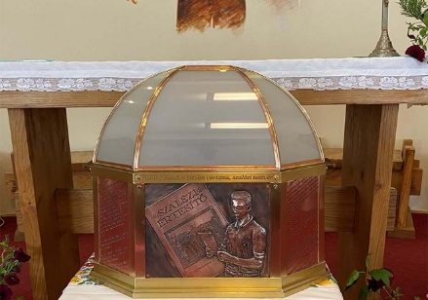
È stato il DNA che si è potuto ricavare da una lettera scritta da Stefano e da un'altra lettera con il francobollo attaccato dal fratello, che aveva sperato in questo momento per tutta la vita ma è morto tre anni fa, che ha permesso a due grandi professionisti, che ho conosciuto e ringraziato, esperti nelle tecniche di riconoscimento del DNA, di identificare molti dei resti mortali di Stefano, resti ora raccolti in questa delicata urna che vediamo. Stefano Sándor è ritratto mentre legge il Bollettino Salesiano ungherese (Szalezi Ertesito), a ricordare come egli conobbe Don Bosco e il mondo salesiano e anche a richiamare la sua missione educativa nel campo della stampa come maestro tipografo.
Per tutto questo e per molti altri dettagli, quello che abbiamo vissuto è unico. Posso testimoniare che l'emozione e anche la commozione di molte persone alla celebrazione eucaristica di quella mattina e nella condivisione durante la giornata è stata indescrivibile. Posso testimoniare la commozione del giovane (ormai anziano) che ha potuto posare la mano sull'urna del suo amico salesiano, educatore e martire che gli ha salvato la vita e si è sacrificato per lui. Posso testimoniare per esperienza personale che tutto questo non è una coincidenza. È molto di più. È anche la presenza di Dio negli eventi della storia, insieme alla libertà umana.
Per questo posso affermare ciò che ho detto all'inizio: il Beato Stefano Sàndor è tornato a casa. E anche i salesiani oggi, con i giovani che sono qui e quelli che verranno, tornano a casa, alla loro casa, al Clarisseum di Budapest-Ungheria.

